Schomburg AQUAFIN-1K-PREMIUM, Früh belegbare, flexible Dichtungsschlämme 1K

SCHOMBURG

Eigenschaften

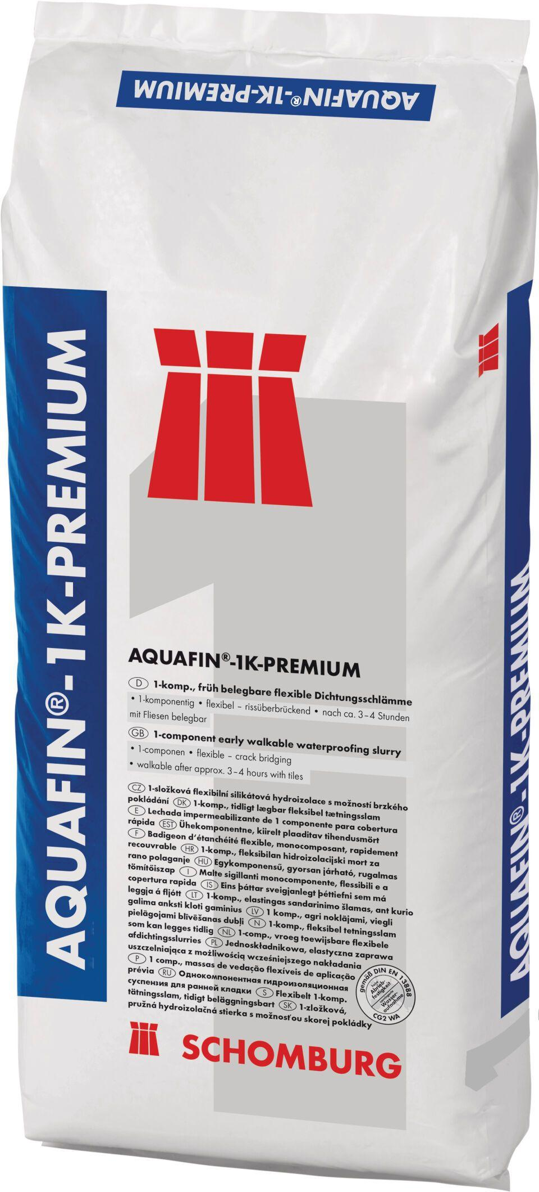

GTIN:

4035854032965

HAN:

204609001

Eigenschaften

rissüberbrückend, schnelltrocknend, spritzfähig, streich- und spachtelfähig, sulfatbeständig

Farbton

braun, schwarz

Werkstoff

Zement

Brandverhalten

E

Lösemittelhaltigkeit / Wasserverdünnbarkeit

emissionsarm

Wasserbeständigkeit

wasserundurchlässig